BRATISLAVSKÝ KRAJ
Rozloha | Počet obyvateľov | Priemerná hustota | Počet okresov

Úloha 1 : Doplň do viet vhodné pojmy
Bratislavský kraj leží na _________________________ Slovenska. Je naším _____________________ krajom, má však ___________________________ hustotu zaľudnenia. Z juhu ho ohraničuje aj rieka _________________________, na západe tvorí hranicu rieka ______________________. Na území kraja ležia
nížiny, a to _____________________________ a __________________________________, ktoré sú oddelené pohorím _______________________________________________________________
Úloha 2: Pracuj s mapou
1. Vypíš do mapy názvy okresných miest - Bratislava, Malacky, Senec, Pezinok
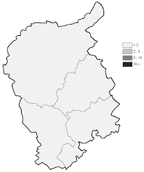
2. Vypíš do mapy názvy nížin - Podunajská, Záhorská
3. Vypíš do mapy názvy pohorí - Malé Karpaty
4. Vypíš do mapy názvy riek - Dunaj a Marova
5. Vyznač tiež aj polohu vodného diela - Gabčíkovo
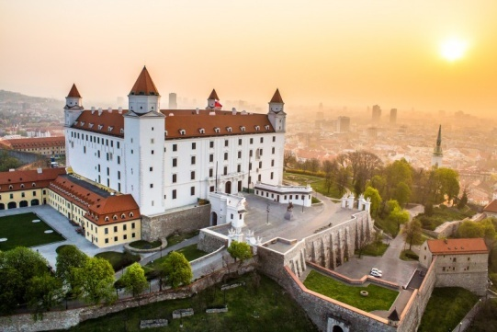

Úloha 3 : Doplň tabuľku o Bratislave
Politické inštitúcie | Kultúrne pamiatky | Rekreačné  miesta | Priemyselné závody

Úloha 4: Pracuj s učebnicou (str. 30 - 33) a internetom
Susedné štáty
Susedné kraje
Kultúrne a historické regióny kraja
Povrchové tvary
Rieky
Vodné diela
Podnebie - klimatická oblasť
Chránené územia
Okresné mestá
Hospodárstvo kraja
Národnosti
Strediská CR

